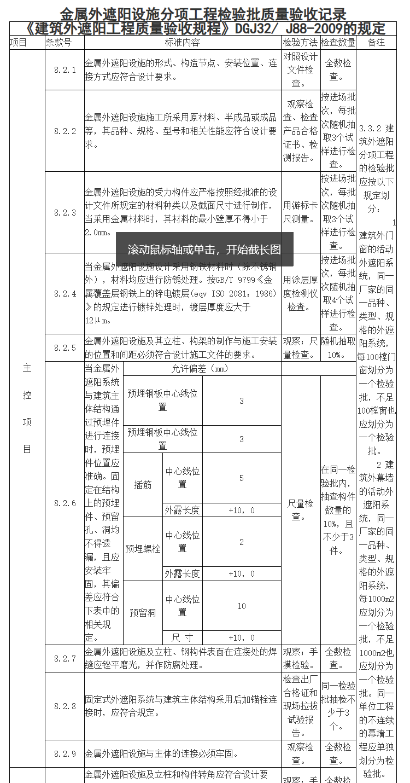

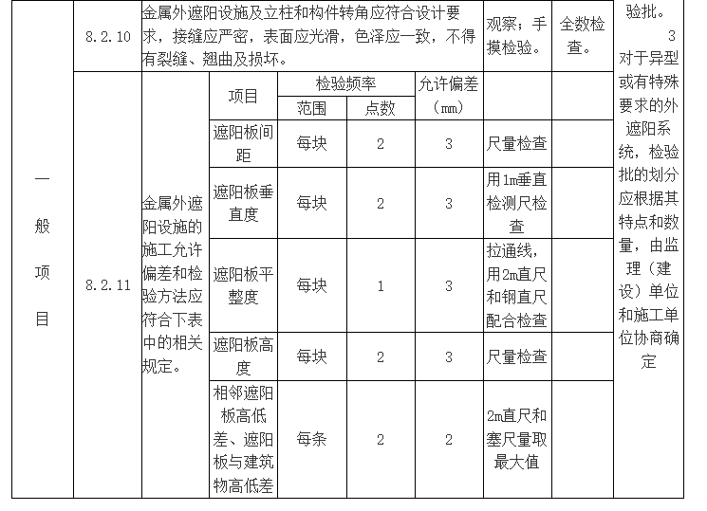
目前建筑所有的外部设施维护与运营管理按照原定计划进行，一切正常。

